随影笔记使用教程
第一步：用通义听悟生成逐字稿（网课->逐字稿）
- 打开网址: https://tingwu.aliyun.com/home
- 上传音视频

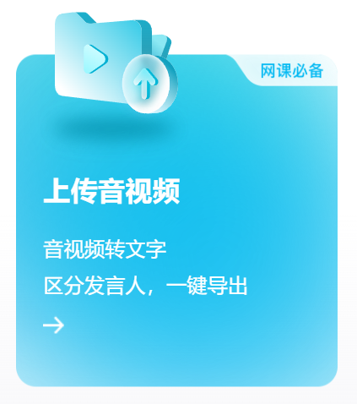
- 上传本地音视频(并开始转写)
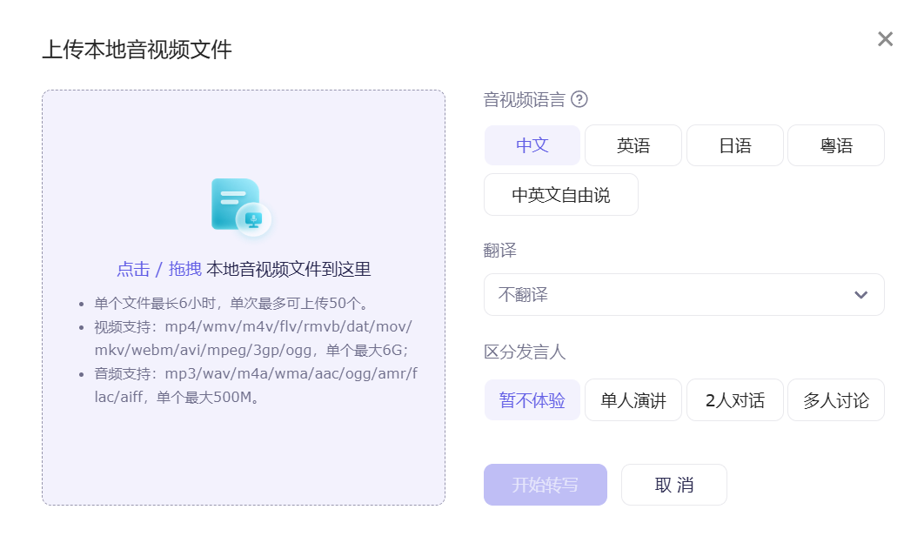

- 完成后点击右下角 ... -> 导出
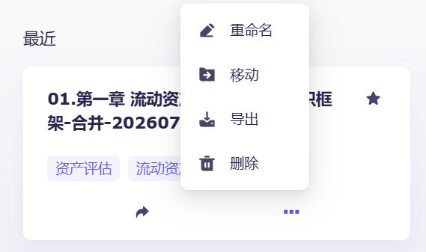
- 选择带有“时间戳”的，保存到本地
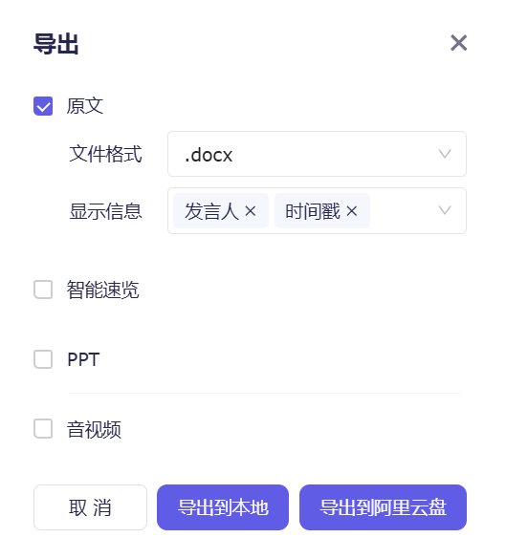
- 制取逐字稿文件docx文件

第二步：用ai提示词生成清洗后的逐字稿
提示词自取(自行填入主题):你将看到一份语音转写（ASR）的逐字稿，主题是：_____。 转写的【时间轴是准确的】，但【术语可能经常被听错】并且还有很多ai听写识别错误请你结合语境和上下文修改： 1. 逐句改正明显的领域识别错误（按上下文判断，把听错的专业术语还原成正确英文）。 2. 去掉"嗯/那个/就是说"等口水词与明显重复，使句子通顺；但不要改动原意、不要增删信息点。 3. 时间戳一律原样保留，绝不改动、绝不把跨时间戳的内容合并。 4. 丢弃说话人标签、文件标题、日期等非正文噪声。 输出格式：每个时间戳占一行 [mm:ss] 清理后的这一段正文 只输出清理后的逐字稿本身，不要任何解释。 逐字稿如下docx文件，请你最终输出【带时间戳】的【txt文件】
使用chat功能制取:
- 选择任意大语音模型(Gemini/Chatgpt/Deepseek/Claude...)
- 将docx文件和提示词上传到chat上去
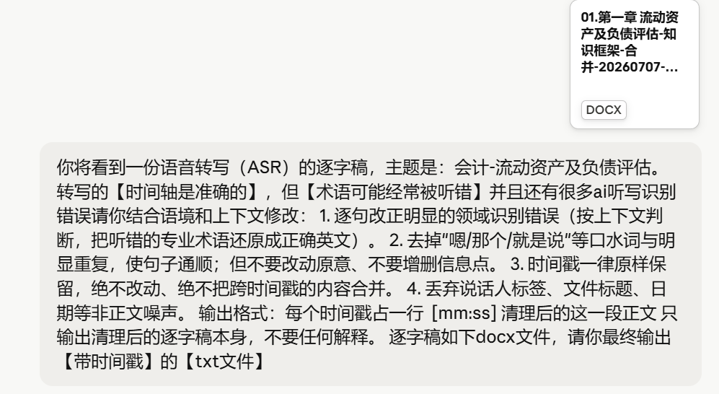
- 获得txt文件/获得输出但需要自己复制粘贴
- 获得清理版逐字稿txt文件

第三步: 用ai提示词生成JSON导读文件
- 从随影笔记->工作台->拖到最下面下载 .json模板
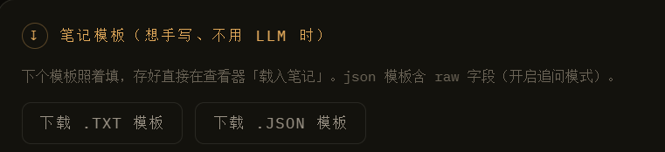
- 上传两份文件给大语言模型
- 并使用提示词(自行填入主题):
你将看到一份带时间戳的逐字稿，主题是：________。请把它整理成"看视频时的同步导读笔记"。 要求： 1. 按【话题转换】把逐字稿切成若干段（不是逐句，也不是不切），每段对应一个相对完整的小主题。 2. 每段开头用该段第一个【真实时间戳】（取自逐字稿，不要自己编、不要占位值），格式 [mm:ss] 或 [hh:mm:ss]。 3. 每段三部分：[时间戳] 后同行=简短标题；一行"重点："=用一个带着去听的问题点出最该关注的点；若干行"逐字稿："=精简讲解（不照抄全文，公式用纯文本如 P(A|B)=P(A∩B)/P(B)）。 4. 段间空一行，整份覆盖逐字稿从头到尾。全程中文，保留英文术语原样。忽略说话人标签/标题/日期等噪声。 5. 只输出笔记本身，不要任何解释，不要代码块围栏。 逐字稿如下txt,请你最终按照notes的模版生成json文件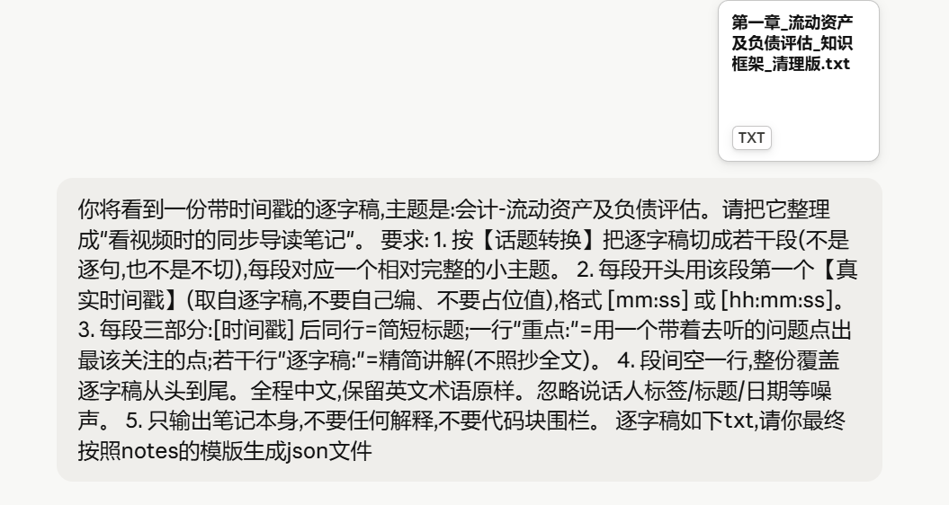
(这里忘记上传模板)

